**Конспект открытого занятия для родителей**

**«Занимательное путешествие»**

**Интеграция образовательных областей**: познавательное, социально-коммуникативное, речевое, художественно-эстетическое, физическое.

**Виды детской деятельности**: игровая, коммуникативная, познавательно-исследовательская.

**Цель**: Обобщение имеющихся у детей знаний и умений, полученных в течение и учебного года.

**Задачи**:

Закреплять счёт в пределах 5; соотносить количество предметов с цифрой;

Упражнять в узнавании цифр от1 до5.

Способствовать развитию математического мышления, обучать приемам символизации и моделирования.

Развивать умения анализировать, сравнивать, классифицировать;

Развивать умение обобщать объекты по трем признакам *(форма, цвет, величина)* с учётом наличия или отсутствия каждого;

Развивать внимание, воображение, логику.

Развивать умение классифицировать виды транспорта по месту его передвижения – наземный, воздушный, водный; умение рассуждать, делать выводы.

активизировать знания детей о русских народных сказках;

воспитывать дружеские отношения в команде при выполнении совместных заданий;

Воспитывать желание помогать друг другу, работать совместно;

**Методические приемы**:

1. Приемы постановки целей и мотивации деятельности детей: сюрпризный момент - игровой персонаж;

2. Приемы активизации деятельности детей в процессе НОД: проблемная ситуация; загадка;

3. Приемы организации практической деятельности: дидактические игры.

Основная часть **занятия** :

Вводная часть.

Сюрпризный момент – появление Зайки. Создание проблемной ситуации – Зайка ничего не знает и не умеет, необходимо ему помочь, научить его всему, что знают ребята.

**Воспитатель**: Ребята посмотрите сегодня к вам пришли **родители**. **Родители** пришли не просто в гости, им очень хочется узнать, чему мы научились за год. Покажем, что мы знаем и умеем?

**Дети**: Да!

**Вхождение в день**

В круг широкий вижу я

Встали все мои друзья.

Мы сейчас пойдём направо, раз, два, три.

А теперь пойдём налево раз, два, три.

В центре круга соберёмся, раз, два, три.

И на место все вернёмся раз, два, три.

Улыбнёмся, подмигнем

И общаться мы начнём!!!

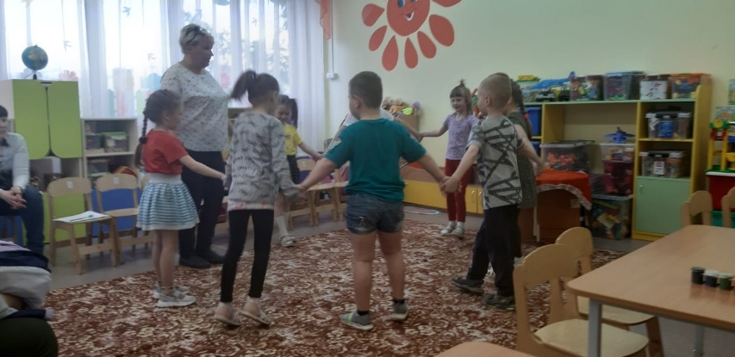

**Воспитатель**: - Ребята, к нам сегодня должен прийти еще один гость. А вот и он. Сюрпризный момент - Появление Зайчика

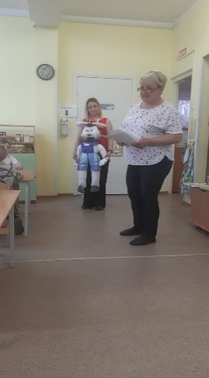

Вы его узнали? *(Да)* Кто же это? *(Это Зайка)*

**Воспитатель**: - Правильно. Он ничего не знает и не умеет, потому что живет в лесу

**Зайка**: Шел я мимо вашего детского сада и вдруг услышал, что вы собираетесь в путешествие и мне так захотелось попутешествовать вместес вами. Возьмите меня с собой я хочу много знать….

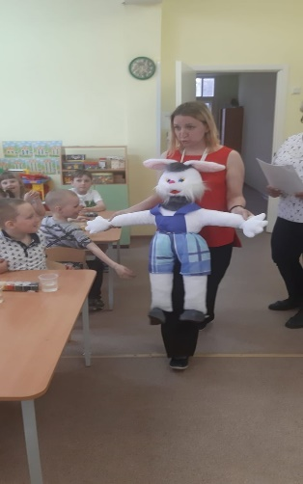

**Воспитатель**: - Ну что, ребята, возьмём Зайку с собой в **путешествие**? Побудет Зайка с нами, может быть, чему-нибудь научится.

**Дети**: Да возьмём.

(В дальнейшем Зайка будет **путешествовать с ребятами**, выполнять вместе с ними задания импровизируя по ходу **занятия**)

**Воспитатель**: Чтобы показать, что мы с вами знаем и умеем, я предлагаю вам, отправится в занимательное путешествие по стране знаний.

**Дети**: Да Готовы!

**Воспитатель**: Ну, для этого, вам нужно постараться, чтобы получить медаль УМЕЕК! Наше путешествие начинается, отгадайте загадку:

Прочихается мотор -

Выбегает на простор.

И по звонкой улице

Он бежит волнуется.

Рынок, почта и вокзал,

Чтоб никто не опоздал *(Автобус)*

**Дети**: Автобус.

**Воспитатель**: Правильно, сначала мы с вами отправимся в путешествие на автобусе, на станцию *«Математики»*. Вот стоит наш сказочный автобус нам надо будет сесть в него, для этого каждый из вас получит билет. Билеты можно у зайки получить у меня вы должны взять билет и сесть на то место, которое соответствует вашему номеру билета.

**Дети**: берут билеты и занимают места.

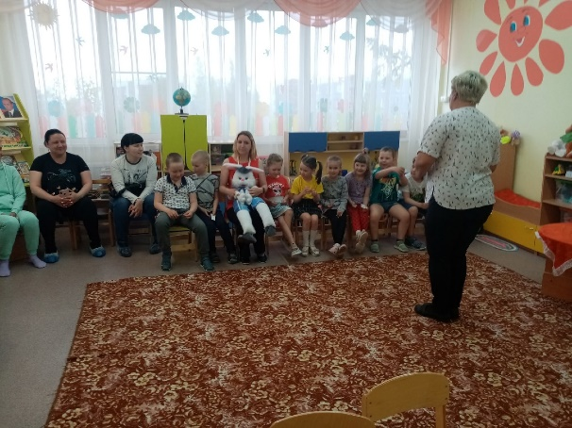

**Воспитатель**: Все **заняли места в транспорте**?

**Дети**: Да.

**Воспитатель**: Назовите, под какими номерами сидят ваши соседи?

*(ответы детей)*

**Воспитатель**: Молодцы ну что ж поехали!

**Дети**: Поехали.

**Воспитатель**: Стоп Первая станция *«Математика»*, где мы с вами заглянем в городок *«Геометрических фигур*

Посмотрите ребята, что вы видите?

**Дети**: Геометрические фигуры.

**Воспитатель**: Они все одинаковые?

**Дети**: Нет.

**Воспитатель**: А чем они отличаются?

**Дети**: формой, цветом

**Воспитатель**: Правильно все геометрические фигуры разные.

Но посмотрите, кто живёт в этом городке.

**Дети**: Три поросёнка.

**Воспитатель**: Правильно, три поросёнка. А вы знаете как их зовут?

**Дети**: Нуф-Нуф, Ниф- Ниф и Наф –Наф.

**Воспитатель**: Правильно три поросёнка. Как вы знаете из сказки, они построили себе домики и хотят ходить в гости друг к другу. На полу по кругу на расстоянии не менее метра один от другого расставлены три домика — дом Наф-Нафа, Ниф-Нифа и Нуф-Нуфа. Между ними нужно проложить дорожки так, чтобы поросятам удобно был ходить в гости друг к другу. Но дорожки надо строить по правилам.

Так, чтобы в ней рядом не было фигур одинакового цвета.

Чтобы рядом не было фигур одного размера.

Фигуры разные по цвету и форме.

(Правила построения дорожек придумывает не только взрослый, но и сами дети).

Дети выполняют задание.

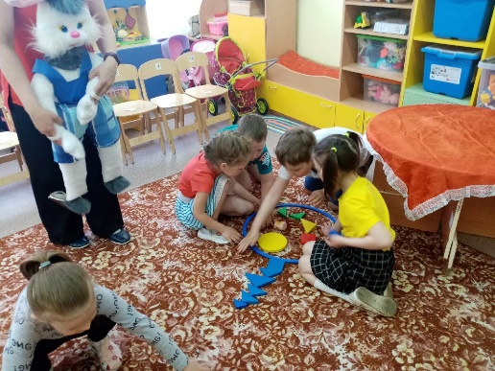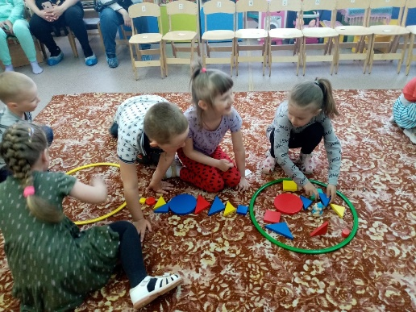

**Воспитатель**: Молодцы. А сейчас мы с вами отправляемся дальше в наше занимательное путешествие, а на чём сейчас узнаем. Встали так, чтобы не мешать друг другу. И полетели…

Физминутка под музыку *«Самолет»*. (Чударики *«Самолёт»*).

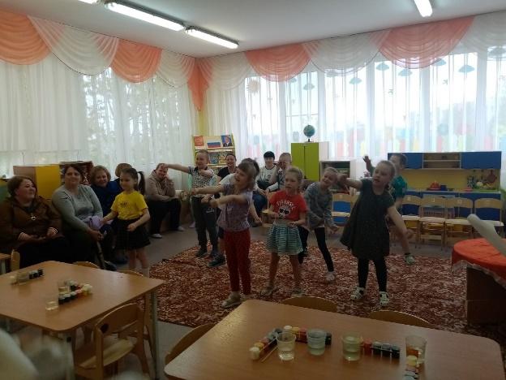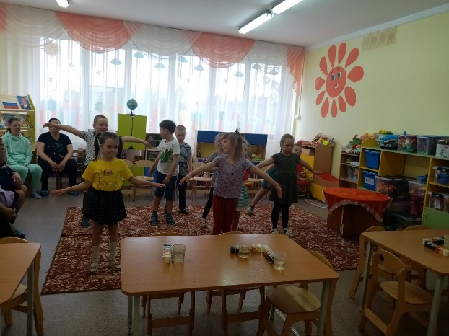

**Воспитатель**: Вот мы с вами и прилетели в городок Окружающего мира. Посмотрите, что вы видите на картинке этого городка? Правильно транспорт.

А вот и задание: Игра *«КАКОЙ БЫВАЕТ ТРАНСПОРТ»*

Игровая задача: закреплять в сознании детей представление о видах транспорта.

**Воспитатель**: Послушайте правила игры.

Перед вами 3 большие картинки *«Вода»*, *«Земля»*, *«Небо»* и картинки различного транспорта. Сейчас каждый по очереди подойдут и вытянут маленькую картинку транспорта и расположат их на свои места, т. е положит её под иллюстрацию: *«ВОДА»*, *«ЗЕМЛЯ»*, *«НЕБО»*.

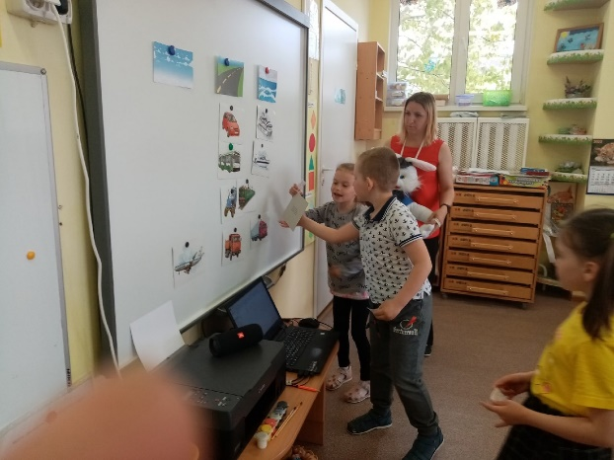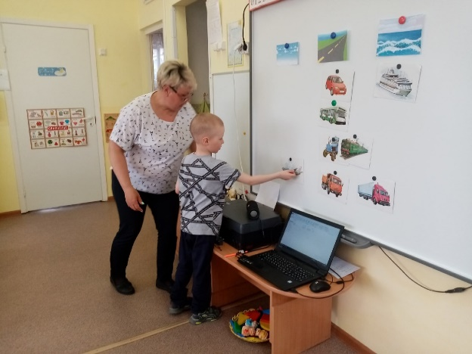

**Воспитатель**: А теперь мы с вами отправимся в *«Сказочный городок»*. Вы знаете, что в сказках много волшебства, вот и мы с вами силами волшебства попадём в этот городок.

Давайте мы с вами закроем глаза повернемся вокруг себя и произнесём волшебные слова *«Раз, два, три в сказочный городок попади!»* *(при этом звучит волшебная музыка)*.

(на столе разложены книжки со сказками, знакомые детям, и закрытые красивой скатертью, когда дети поворачиваются и **открывают глаза**, скатерть снимается.)

**Воспитатель**: Вот мы и попали в сказочный городок.

Все что создано умом

Все к чему душа стремится

Как янтарь на дне морском,

В книгах бережно хранится.

Вокруг нас и там и тут

Сказки разные живут.

Сказки просят:

А сейчас

Вы, друзья,

Узнайте нас!

(Загадать загадки. Ребята отгадывают и находят книгу с этой сказкой и называют сказку.).

**Зайка загадывает загадки по сказкам к** **занятию** *«****Занимательное путешествие****»*

1.Посадил ее дед в поле

Лето целое росла.

Всей семьей ее тянули

Очень крупная была.

*(Репка)*

2. Шестерых её детей

Волк обидел — съел, злодей!

Лишь седьмой в живых остался,

Волку в зубы не попался.

Кто она и кто они?

Если знаешь, назови!

*(Волк и козлята)*

3. Трое их - и до чего же

Братья дружные похожи.

Отгадайте без подсказки,

Кто герои этой сказки?

*(Три поросенка)*

4. Возле леса, на опушке,

Трое их живет в избушке.

Там три стула и три кружки,

Три кроватки, три подушки.

Угадайте без подсказки,

Кто герои этой сказки?

*(Три медведя)*

5. Стоит домик расписной,

Ох, красивый он какой!

Жили в нем зверушки,

Ушки на макушке,

Но пришел медведь однажды,

Домик их он повалил,

Чуть жильцов не раздавил.

*(Теремок)*

6. Лиса зайку обманула,

По миру его пустила,

Пришел Петя - петушок,

Да с косою на плече,

Зайке бедному помог!

*(Заюшкина избушка)*

7. Утащили злые птицы

Кроху-братца у сестрицы,

Но сестричка, хоть мала

Все же малыша спасла.

*(Гуси- лебеди)*

8. Всех на свете он добрей,

Лечит он больных зверей,

И однажды бегемота

Вытащил он из болота.

Он известен, знаменит.

Это *(Доктор Айболит)*

9. Хоть он был без рук и ног,

Но сбежать из дома смог.

Волк и заяц, и медведь

Не смогли за ним поспеть.

Но лисичка знает дело -

Быстро "Ам" его и съела.

*(Колобок)*

10. В день именин она разбогатела.

Попировать с друзьями захотела,

Но тут ее злодей задумал погубить,

Решил ее он задушить.

Это скандал, это кошмар.

Но помешал ему комар!

*(Муха-цокотуха)*

11. Долго-долго терпела посуда

И решила: *«Уходим отсюда!»*

Даже ложки ушли и стаканы,

И остались одни тараканы.

Все ушли от нее, без разбора.

Имя этой неряхи *(Федора)*

12. Плачет серенький зайчишка,

Плачет косолапый мишка,

Плачут волк и воробей:

«Солнце, выходи скорей!

Кто же солнце проглотил?»

Жадный,

толстый *(Крокодил)*

**Воспитатель**: Молодцы! Мы справились и с этим заданием.

**Зайка**: Давайте вместе с вами немного поиграем пальчиками, повторяйте за мной

Жил-был зайчик -(хлопают в ладоши)

Длинные ушки - (три пальца в кулак, указательный и средний - ушки).

Отморозил зайчик - (сжимают и разжимают пальцы обеих рук)

Носик на опушке - (трут нос).

Отморозил носик - (сжимают и разжимают пальцы обеих рук),

Отморозил хвостик - (гладят кобчик)

И поехал греться -(крутят руль)

К ребятишкам в гости.

Там тепло и тихо - разжимают кулаки обеих рук),

Волка нет - (хлопают в ладоши),

И дают морковку на обед - (поглаживают живот ладонью ведущей руки по часовой стрелке).

**Воспитатель**: А теперь отправляемся дальше в наше занимательное путешествие в *«Творческий городок»*.

**Зайка**. Детки я проголодался, может вы сможете мне помочь, накормить меня

**Воспитатель**: Детки, давайте приготовим угощения для нашего зайчика, каждый из вас нарисует для зайки вкусную морковку.

**Зайка**: спасибо ребята за такие сладкие морковки

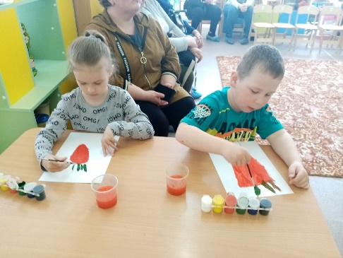 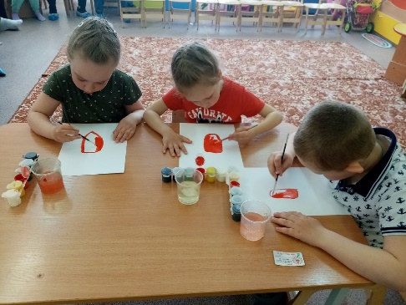 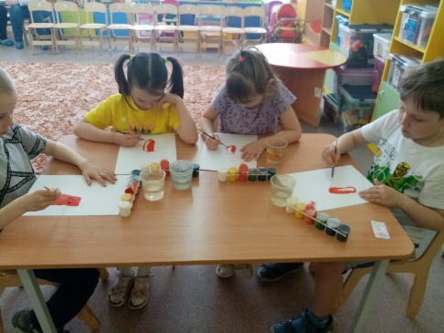

**Зайка награждает ребят медалями и угощает сладостями.**

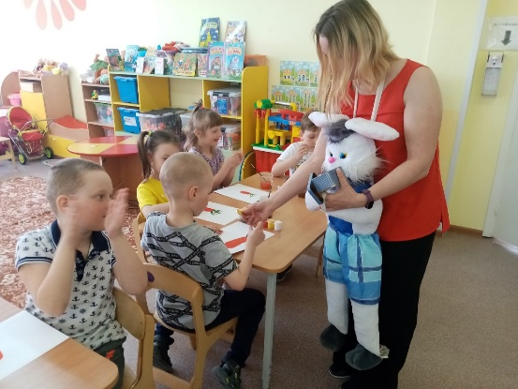

**Воспитатель**: Зайка, тебе понравилось у ребяток в детском саду

**Зайка**: Да, мне было очень интересно с вами. Спасибо вам за новые знания

Ребята, что вам понравилось больше всего? (ответы детей)

Спасибо, мне нужно идти к зайчатам, поделиться своими знаниями.

**Воспитатель**:

Верить в сказку – это счастье.

И тому, кто верит

Сказка обязательно

Отворит все двери.

Ну, вот и закончилось наше **путешествие**. Спасибо всем.